Primera Lluvia de Ideas

03/08/2023

1. **Ollas y sartenes inteligente:** Ollas que avisan cuando el alimento está en su temperatura ideal de cocción, para que no ocurran accidentes y además tenga monitoreado la comida, para no tener problemas con bajas cocciones, previniendo la propagación de bacterias y patógenos naturales de los alimentos.
2. **Maquina de empanadas automáticas con toppings:** El usuario ingresara el tipo de empanada que desea con proteína básica como jamón y queso, carne , pollo , etc. Además de esto , contará con una selección de toppings para que se rellene su empanada y después será realizada al momento y entregada.
3. **Body washer:** Una regadera inteligente para personas cuadripléjicas o con discapacidades móviles, la persona entrara a la regadera y por medio de un sensor de peso y comandos de voz se iniciara la ducha.
4. **Sistema de seguridad con lector biométrico:** Al momento de entrar a un espacio cerrado, conjuntos residenciales, universidades, empresas, etc. El usuario tendrá que poner su dedo en un lector biométrico y una cámara escaneará su rostro para autenticar si está autorizado para entrar.
5. **Control de Paquetería RFID:**  Sistema hardware y software para la logística, que en tiempo real sabe que productos y donde están ubicados. Principalmente para empresas que tienen muchos productos en bodegas como mayoristas o minoristas (exito, jumbo, panamericana, etc.).
6. **Control de gases para el hogar:** Mecanismo detector de gases nocivos para el humano, el cual abrirá ventanas y activará conductos que ayudan a ventilar el ambiente.
7. **Sistema de monitorización de ambiente en hospitales:** El hospital contará con un sensor en cada habitación y pasillos del edificio , para recolectar los datos de gases como el oxígeno , monóxido de carbono o dióxido de carbono para poder evitar algún percance en la recuperación de los pacientes.
8. **Escaneo de alimentos:** Dentro de la nevera y/o congelador , se encuentra una cámara para escanear cada producto , verduras, frutas o envases. Para los alimentos que no tengan un empaque la cámara tomará evidencias cada 3 días para poder ver el estado del alimento , en llegado caso de estar en mal estado se le notificará al usuario. Para envases plásticos o de cartón , la cámara escaneará la fecha de vencimiento y notificará al usuario si esta ya se encuentra cerca o ya ocurrió.
9. **Sistema de recepción de visitantes:** Cámara controlada por visión por computador, que guarda los rostros de las personas visitantes, para que en próximas ocasiones cuando llegue alguna personas sepa para qué casa va sin que una personas tenga que actuar en el proceso.
10. **Control de ambiente en hogar:** Se venderá un producto para los hogares que recogerán datos de los gases como oxígeno , monóxido de carbono o dióxido de carbono , para evitar algún daño a los usuarios , ya sea por intoxicación con monóxido de carbono o si existe alguna fuga de gas que pueda iniciar un fuego o una explosion.
11. **Dispensador de químicos:** Un pato flotador , que tendrá integrado un sensor de pH y cloro y dos motores , para una turbina y una compuerta, este dispensador sensara las dos variables mencionadas y dependiendo de estas dispensara ciertos químicos para regular el agua en depósitos de agua pequeños.
12. **Control parental para rutas escolares:** Con un GPS y RFID, se tiene el control exacto de los estudiantes cuando están en la ruta, por lo que avisa cuando están por llegar la ruta para avisar a los acudientes.
13. **Sistema de Monitoreo de Salud Wearable:** Un conjunto de sensores y una aplicación que monitorea constantemente la salud del usuario, proporcionando alertas tempranas en caso de anomalías. Está integrado en un dispositivo portable como accesorios de ropa o relojes.
14. **Banco de Energía Cinética:** Desarrollar un banco de energía que capture la energía cinética generada por el movimiento humano en lugares concurridos, como un campus universitario.
15. **Virtual Closet Organizer:** Un sistema de armario inteligente que escanea tu ropa y te sugiere conjuntos basados en el clima, las tendencias y tus preferencias personales.
16. **MediBot Companion (BAYMAX):** Un robot asistente que administra medicamentos, realiza chequeos de salud básicos y brinda compañía a personas mayores o con problemas de salud crónicos.
17. **SafeZone Helmet:** Un casco de seguridad con tecnología de comunicación por voz y alertas en tiempo real, diseñado para trabajadores en entornos peligrosos o de construcción.

Segunda Lluvia de Ideas

07/08/2023

1. **BISCOOT ALERT:** Dispositivo que ayuda que alerta de una posible colisión a las personas que andan en bicicletas y scooter eléctricas, el dispositivo está pensado para mejorar la conducción nocturna, además de un software que apoyado del gps y acelerómetro del celular alertará de posibles accidentes que sufra el conductor.
2. **Navegación Interior Avanzada para Personas con Discapacidades Visuales:** Con un sistema Ultra-Wideband (UWB) se le puede informar por audición a las personas con discapacidad, por donde debería ir en espacios como universidades o trabajos. Además por la precisión del UWB se puede determinar si las personas tuvieron accidentes y poder enviar a personal para ayudar a las personas.
3. **Casco con visión nocturna:**  Con la ayuda de cámaras de visión nocturna crear una mini pantalla en los cascos de motocicletas y bicicletas que ayude a los conductores a mejorar la visión en las calles de noche.
4. **Generador de energía limpia en casa:** Con la ayuda del agua que usamos a diario, se puede generar energía, si usamos generadores de energía en las tuberías, por ejemplo el agua que dehesa la lavadora, al tener una buena presión de agua puede llegar a generar suficiente energía para cargar las baterías de un inversor y generar nuestra propia energía “limpia”.

Filtro de ideas preliminar

Ollas inteligentes:

Mercado extenso con gran competencia, las ollas y sartenes deben tener una estufa especial para evitar el daño de estas. No aporta mucho al consumidor porque normalmente las variables de temperatura varían en la preparación de diferentes productos y gustos de cada persona.

Maquina de Empanadas:

Los toppings deben estar precocidos o deben ser de fácil cocción para no volver el servicio lento, se debe tener una buena refrigeración en llegado caso de no poseerla se puede echar a perder el producto.

Body Washer :

Mercado pequeño , muy pocas personas cuadripléjicas están solas ya que tiene cuidadores, además de que sería implementar todo un baño , no solo un sensor de peso en el piso. La ingeniería de producto no es complicada pero se necesita una protección contra el agua para evitar daños en la infraestructura.

Sistema de seguridad con lector biométrico:

El sistema de reconocimiento facial es sencillo de realizar por medio de visión de computador , la idea original era que cada torniquete de seguridad tendría su propio lector biométrico , pero las cámaras y toda la infraestructura puede resultar costosa.

Control Paqueteria RFID:

Lo más complicado de este proyecto es la necesidad de una impresora para los stickers/pegatinas RFID para poder ubicar los paquetes o los productos.

Monitorización de gases en el hogar y el hospital:

Ya existen muchos detectores de humo dentro de apartamentos y hospitales, los clientes no estarían dispuestos a cambiar ese sistema o dispositivos, debido a que no obtendrían una información beneficiosa para ellos.

Escaneo de alimentos: La ingeniería de producto requiere que las cámaras estén dentro de la nevera y/o refrigerador, por ende hay dos opciones diseñar una nueva nevera que en sus costados ya estén integradas diferentes cámaras o vender las cámaras por separado. La manera más lógica es vender la nevera completa , debido a que las personas no compran 2 o 3 cámaras para que ellos mismos tengan que instalarlas y configurarlas.

Dispensador de cloro: El dispensador debe tener una protección a prueba de agua , para evitar daños en los circuitos de la parte electrónica ya que la mayor parte del tiempo estará en el agua y en caso de lluvia puede quedar sumergido. Los químicos no deben tener ningún contacto previa con el agua para evitar daños en la estructura. El grupo de interés puede estar reacio a la compra debido a cambiar el tradicional dispensador.

Ideas Seleccionadas

**Duckloro:** Es un dispensador de químicos flotante para depósitos de agua con el fin de manipular la calidad de la misma para el cuidado de la salud de los usuarios.

**Requerimientos funcionales:** El producto cuenta con un sensor de pH y cloro que mediante un microcontrolador medirá cada tres días (por defecto) o el tiempo especificado por el usuario el nivel de estos componentes en el agua, si estos se encuentran fuera del rango óptimo, el dispensador abrirá una compuerta para liberar cierto químico. Tendrá una aplicación para teléfonos móviles para llevar un registro del cuidado del agua y en llegado caso que se estén dispensado los químicos , el seguimiento del proceso. La comunicación entre el teléfono y el dispensador será con radiofrecuencia.

**Requerimientos no funcionales:** El dispensador contará con un compartimiento seccionado en donde se podrán colocar diferentes químicos (a elección del usuario), el compartimiento tendrá un volumen de aproximadamente cm cúbicos. El dispensador contará con dos motores , uno para una turbina que permitirá mover el dispositivo para repartir uniformemente el químico requerido, también contará con un motor que moverá las partes seccionadas del recipiente dentro del dispensador. Para aumentar la eficiencia del producto contará con un panel solar que cargará las baterías Li-ion.

**Restricciones:** Las personas pueden no estar de acuerdo con cambiar el pato de cloro tradicional y sin tecnología por uno nuevo.

**Casos de uso Duckloro**

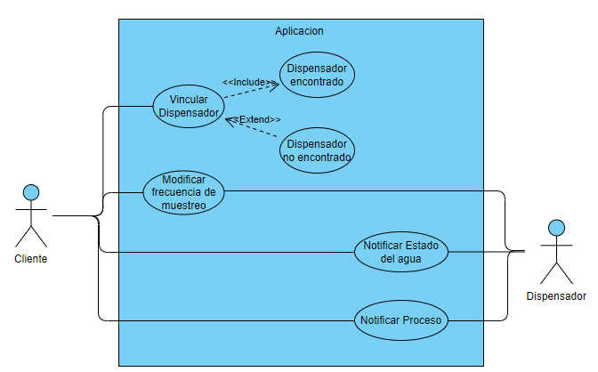

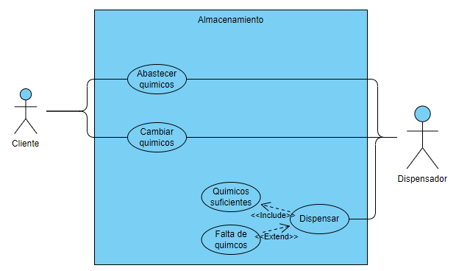

**BISCOOT ALERT:** Dispositivo que ayuda que alerta de una posible colisión a las personas que andan en bicicletas y scooter eléctricas, el dispositivo está pensado para mejorar la conducción nocturna, además de un software que alertará de posibles accidentes que sufra el conductor.

**Requerimientos funcionales:** El dispositivo contará con dos sensores de distancia láser, con un alcance de hasta 6 metros, los cuales avisan sobre una posible colisión u objetos en la vía que no se alcanzan a ver en la noche, también tendrá un panel led que avisa el posible choque, dependiendo de la velocidad a la que vaya. En el caso de software, se desarrollará una aplicación que use el gps y el acelerómetro del celular para calcular la velocidad, la ubicación y si el conductor sufre posibles accidentes. Para que el producto sea más llamativo, tendrá integrada un luz led delantera para alumbrar mejor el camino.

**Requerimientos No-Funcionales:** Uno de los principales requerimientos no funcionales, sera que de tomara los datos de las rutas del conductor y con machine learning